KẾ HOẠCH BÀI DẠY
Môn học: Âm nhạc  CHỦ ĐỀ 5 – MÙA XUÂN  Tên bài: ÔN TẬP: HÁT VÀ ĐỌC NHẠC  VẬN DỤNG – SÁNG TẠO  Thời gian thực hiện: Ngày 21 tháng 02 năm 2025 | Lớp: 2  Tiết số: 22/ Tổng số tiết: 35
I/ YÊU CẦU CẦN ĐẠT:
- Học sinh biết biểu diễn bài hát Hoa lá mùa xuân kết hợp các ý tưởng sáng tạo của nhóm hoặc cá nhân. Thể hiện được bài đọc nhạc kết hợp với các nhạc cụ đệm, nhạc beat và vận động.
- Học sinh vận dụng được các hình thức gõ đệm, vận động vào bài hát và bài đọc nhạc số 3. Vận dụng kí hiệu bàn tay và đọc cùng nhạc đệm bài đọc nhạc số 3. Biết vận dụng sáng tạo với trò chơi âm nhạc theo chủ đề của bài học
- Hình thành cho học sinh một số kỹ năng hát ( hát rõ lời, đồng đều ,lấy hơi); Tham gia trò chơi và ghi nhớ được khái quát quá trình sinh trưởng, phát triển của cây cối. Giáo dục các em tình yêu đối với môn Âm nhạc. Cảm nhận được vẻ đẹp của âm thanh.
II/ ĐỒ DÙNG DẠY HỌC:
1/ Giáo viên
- Sách giáo khoa, đồ dùng, tranh ảnh, sách giáo viên.
- Đàn, máy tính, máy chiếu, trợ giảng, các file âm thanh học liệu đính kèm.
- Nhạc cụ đệm cho bài hát: Thanh phách, trống nhỏ, Song loan
- Đàn và hát thuần thục bài Đọc nhạc số 3, thể hiện đúng sắc thái tình cảm.
2/ Học sinh
- Sách giáo khoa Âm nhạc lớp 2
- Nhạc cụ gõ: Thanh phách ( hoặc nhạc cụ gõ tự tạo).
III/ CÁC HOẠT ĐỘNG DẠY HỌC
TG | Nội dung | Phương pháp, hình thức dạy học tương ứng |  | Thiết bị, ĐDDH
TG | Nội dung | Hoạt động của GV | Hoạt động của HS | Thiết bị, ĐDDH
3’ | * Hoạt động mở đầu: Khởi động  Trò chơi “ Mình cùng vỗ tay”  Mục tiêu: Thông qua trò chơi giúp HS nhớ được vị trí trước sau của các nốt đã học | - GV nhắc HS ngồi ngay ngắn, thẳng lưng, kiểm tra đồ dùng, sách vở.  -Gv hướng dẫn cách chơi  + GV quy định 6 nốt nhạc tương ứng với 6 số 1 2 3 4 5 6 và các số tương ững với số lần vỗ tay.  Đô Rê Mi Pha Son La  1 2 3 4 5 6      + Gv đọc Son HS vỗ tay 5 lần; đọc Đô vỗ tay 1 lần; đọc La HS vỗ tay 6 lần.  -Gv hướng dẫn HS cách thực hiện:  + Lần 1 GV đọc tên nốt cả lớp vỗ tay  + Lần 2: GV đọc tên nốt, nhóm hoặc cá nhân vỗ tay.  + Lần 3: HS đọc tên nốt, nhóm hoặc cá nhân vỗ tay.  -Liên hệ bài mới | HS ngồi ngay ngắn, thẳng lưng  HS nghe hướng dẫn  -HS tham gia trò chơi  HS tham gia trò chơi và đọc chuẩn  HS nghe | Đàn
15’ | * Hoạt động thực hành – luyện tập  Ôn bài hát Hoa lá mùa xuân.  Ôn bài Đọc nhạc Bài số 3  Mục tiêu: Nắm được cao độ, trường độ bài TĐN | *Ôn tập bài hát Hoa lá mùa xuân  - GV cho HS nghe lại bài hát Hoa lá màu xuân.  - GV yêu cầu HS hát lại toàn bộ bài hát kết hợp nhạc đệm.  - GV cho HS ôn tập bài hát bằng nhiều hình thức khác nhau: Đồng ca, tốp ca, song ca, đơn ca…  - Chia lớp thành các nhóm tự tập luyện sau đó yêu cầu các lên giới thiệu và trình diễn phần mà nhóm mình đã chuẩn bị.  - Tổ chức cho HS biểu diễn bài hát Hoa lá mùa xuân trước lớp. Thể hiện được sắc thái tình cảm của bài hát.  -Gv cho HS đọc lại bài đọc nhạc sỗ 3 kết hợp nhạc đệm  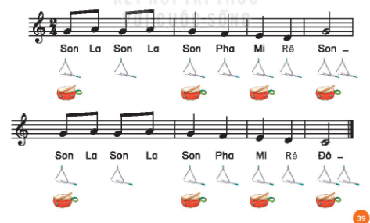  - Yêu cầu HS sử dụng các nhạc cụ gõ đệm để đệm và đọc bài đọc nhạc số 3.  + Đọc nhạc sử dụng Trai en go gõ đệm theo phách.  + Đọc nhạc sử dụng trống nhỏ kết hợp theo nhịp.  -Gv chia lớp thành 2 nhóm  + Nhóm 1: Sử dụng Trai en go  + Nhóm 2: Sử dụng trống nhỏ  -GV hướng dẫn 2 nhóm đọc nhạc và hòa tấu 2 nhạc cụ với nhau.  - GV hướng dẫn HS đọc nhạc và gõ đệm, gõ nối tiếp 2 nhạc cụ theo nhịp  - GV nhận xét, khuyến khích. | HS nghe lại bài hát  Hát kết hợp nhạc đệm  HS ôn tập bằng nhiều hình thức khác nhau  Các nhóm tự luyện tập  Hs biểu diễn bài hát  HS nghe bài đọc nhạc số 3  Sử dụng các nhạc cụ gõ đệm đọc bài số 3  Đọc nhạc và gõ đệm theo phách  Đọc nhạc và sử dụng trống nhỏ  Nhóm 1  Nhóm 2  2 nhóm hòa tấu nhạc cụ  Đọc nhạc và gõ đệm | Máy tính  M chiếu  Đàn  Trai en go  Trống nhỏ
10’ | Hoạt động vận dụng – sáng tạo.  Mục tiêu: HS tham gia trò chơi tích cực và nhớ khái quát quá trính sinh trưởng của cây. | *Trò chơi “ Nhịp điệu trồng cây”  - GV hướng dẫn cách chơi  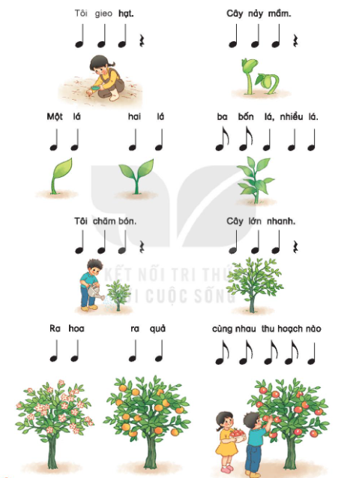  + GV cho HS đọc lời ca theo tiết tấu  -GV chia lớp thành 2 nhóm đọc đối đáp có thể sử dụng nền tiết tấu.  -Gv sử dụng đàn phím điện tử bật phần nhạc nền Rap cho HS đọc.  - GV yêu cầu các nhóm thực hành luyện tập theo hình thức đối đáp.  - GV hướng dẫn HS đọc kết hợp vận động cơ thể.  - GV nhắc nhở HS chuẩn bị bài sau. Động viên khuyến khích, nhắc nhở. | HS lắng nghe  HS đọc lời ca theo tiết tấu  2 nhóm đọc đối đáp  Các nhóm thực hành  Đọc và vận động cơ thể  HS ghi nhớ | Đàn  Máy tính  Máy chiếu  Trợ giảng  Nhạc cụ đệm

IV/ ĐIỀU CHỈNH SAU BÀI DẠY
................................................................................................................................. .................................................................................................................................
.................................................................................................................................
.................................................................................................................................
.................................................................................................................................

